深圳辖区方志馆目录
序号 | 场馆名称 | 地址 | 主要特色 | 服务内容 | 开放时间 | 联系电话 | 备注
1 | 深圳市方志馆 | 深圳市福田区林丰路2号B座三楼 | 设方志馆展厅，从“山海一色 大鹏展翅”“岭南重镇 得宝而安”“移民融合 海纳百川”“改革先锋 深圳奇迹”“开放窗口 全球城市”“湾区明珠 国际都市”六部分，全面展示深圳地区 7000 年的人类活动史、1700 多年的郡县史，直至改革开放进入新时代的历史、现状及特点。 | 展览参观、文献查阅、地情研究等。 | 周二至周日（逢周一、国家法定节假日闭馆）  9：30-17：30 | 0755-88123104 |   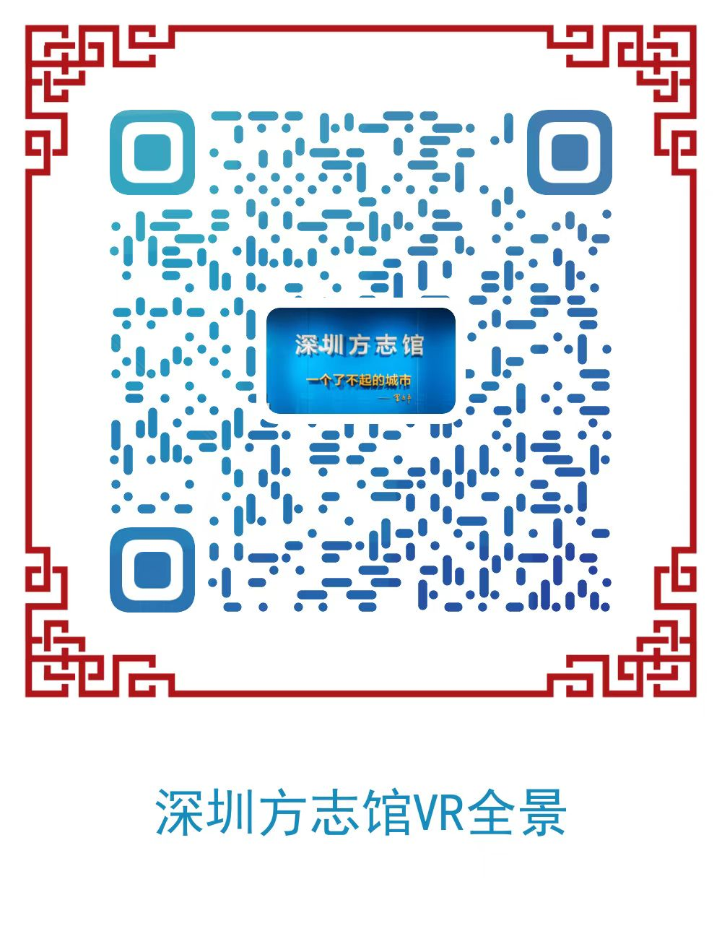  公众号 VR展厅
2 | 罗湖方志馆 | 深圳市罗湖区黄贝街道罗湖档案管理中心大厦7楼 | 全面梳理罗湖历史脉络，围绕主题设置7大主题，分别展现罗湖溯源、近代抗争、新中国建设、改革先锋、深化改革、转型升级、双区驱动等内容，并运用沙盘演示、幻影成像等手段形象地重现历史故事。 | 收藏保护、展览展示、宣传教育、文化交流 | 周一至周五（周六、日，法定节假日闭馆）  9:00-12:00，  14:00-18:00 | 0755-25666737 | https://www.szlh.gov.cn/zwfw/ggwh/dag/index.html
3 | 盐田区方志馆 | 深圳市盐田区深盐路2128号一层 | 设实物荣誉展厅、“美好盐田”新媒体数字展厅、“聚变”盐田区建设影像志展及陈观玉荣誉档案室，集中展示了盐田地区革命与建设、改革与发展过程中的重要实物、文献资料。 | 成果展示、资料收藏、地方志开发利用、地情文化交流等。 | 周一至周五（国家法定节假日闭馆）  9:00-12:00，  14:00-18:00 | 0755-25228209、0755-88170500 | http://www.yantian.gov.cn/ytdayszxxw/
4 | 光明区方志馆 | 深圳市光明区凤凰街道邦凯科技园4栋A座19楼 | 展馆主要由“公道光明 展翅高飞”“初心不改 走向光明”“新区光明 肩负使命”“逐梦光明 勇立潮头”四部分组成，系统地介绍光明地区在中国共产党领导下进行革命、建设、改革与发展的不懈奋斗史以及所取得的辉煌成就，重点展示光明区从“光明农场”蝶变为“光明科学城”的美好画卷。 | 对外展示光明区历史文化和发展建设成就，党史宣教、方志收藏、研究交流等。 | 周一至周六  09:00-12:00，14:00-18:00 | 0755—88212480 | 

